SEMANA DEL 18 AL 22 DE ENERO DEL 2021
PLAN DE TRABAJO
ESCUELA PRIMARIA: ___________
TERCER GRADO
MAESTRO (A) : _________________

NOTA: si aún no tienes los libros de textos, soló realiza las actividades del cuaderno.

 | ASIGNATURA | APRENDIZAJE ESPERADO | PROGRAMA DE TV | ACTIVIDADES | SEGUIMIENTO Y RETROALIMENTACIÓN
LUNES | Educación Socioemocional | Considera los distintos puntos de vista de una situación aflictiva para generar un estado de bienestar. | Atando y desatando las emociones | Lee el siguiente texto y responde la pregunta en tu libreta. Comenta con un adulto ¿Qué son las emociones aflictivas?  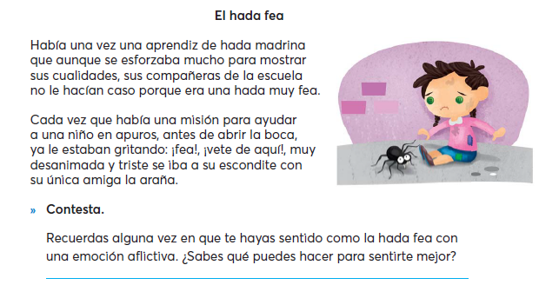 | Envía evidencias de tus trabajos al whatsApp de tu maestro (a), tienes hasta las 9:00 p.m de cada día.  NOTA: no olvides ponerle la fecha a cada trabajo y tú nombre en la parte de arriba.
 | Ciencias Naturales | Medidas de prevención para evitar lesiones. Luxación, esguince y fractura. | Cuidamos nuestro sistema locomotor | Escribe en tu cuaderno 5 acciones para cuidar tu sistema locomotor y así prevenir lesiones, esguinces y fracturas.
 | Lengua materna | Identifica las diferencias generales entre discurso directo e indirecto. | Objetos que hablan: discurso directo | Contesta las siguientes preguntas en tu cuaderno:  ¿Qué es el discurso directo?  ¿Qué es el discurso indirecto?  Menciona dos ejemplos de cada uno.  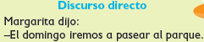  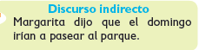
 | Vida Saludable | Realiza actividades físicas de manera cotidiana, con la intención de sentirse bien y cuidar su salud. | Me mantengo activo en casa | Realiza 15 minutos diarios las siguientes actividades físicas con la intención de cuidar tu salud. Al final de la semana escribe como te sentiste realizando estas actividades diarias.  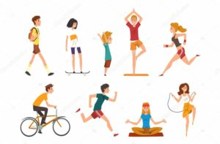

 | ASIGNATURA | APRENDIZAJE ESPERADO | PROGRAMA DE TV | ACTIVIDADES | SEGUIMIENTO Y RETROALIMENTACIÓN
MARTES | Lengua materna | Infiere el significado de palabras desconocidas a partir de la información contextual de un texto. | Si me fijo bien, claro que le entiendo | La familia de palabras es el grupo de palabras que derivan de una misma palabra, tienen una raíz en común y tienen cierta relación en su significado...  Completa la siguiente actividad en tu cuaderno.  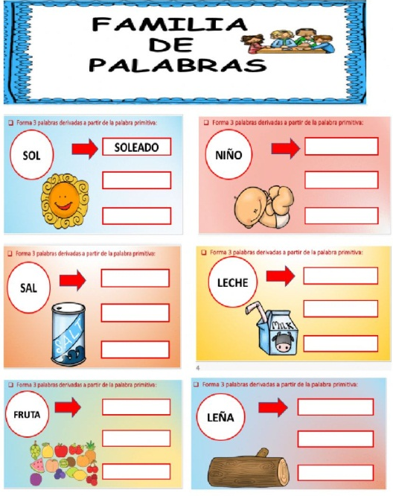 | Envía evidencias de tus trabajos al whatsApp de tu maestro (a), tienes hasta las 9:00 p.m de cada día.  NOTA: no olvides ponerle la fecha a cada trabajo y tú nombre en  la parte de arriba.
 | Matemáticas | Resolución de multiplicaciones cuyo producto sea hasta del orden de las centenas, mediante diversos procedimientos (como suma de multiplicaciones parciales, multiplicaciones por 10, 20, 30, etcétera). | Los asientos del teatro | Completa los datos de la siguiente tabla en tu libreta.  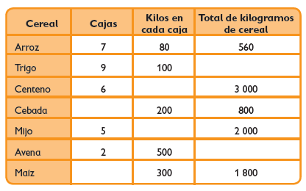
 | Formación Cívica y Ética | Reconoce la diversidad étnica, social, cultural, lingüística, de capacidades y de género en su entorno, y se relaciona con las personas y la naturaleza con respeto y empatía. | ¡Celebremos la diversidad cultural! | ¡Celebremos la diversidad cultural!  Elige un platillo típico de tu entidad y completa la siguiente ficha.  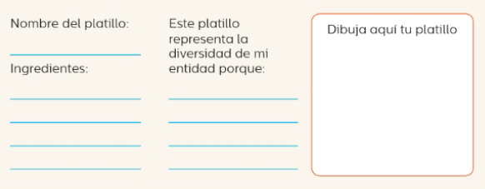
 | Ciencias Naturales | Identifica distintas formas de nutrición de plantas y animales y su relación con el medio natural. | ¿Qué comen los animales? | Clasifica los animales según su alimentación, dibuja mínimo 3 animales en cada clasificación.  CARNIVOROS HERBIVOROS OMNIVOROS
 | ASIGNATURA | APRENDIZAJE ESPERADO | PROGRAMA DE TV | ACTIVIDADES | SEGUIMIENTO Y RETROALIMENTACIÓN
MIÉRCOLES | Matemáticas | Lectura y uso del reloj para verificar estimaciones de tiempo. | El tiempo y sus problemas | Dibuja las manecillas del reloj en la hora que se indica.  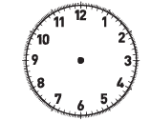  - 2:25  - 6:50  - 8:45  - 12:00  - 9:25  - 7:00 | Envía evidencias de tus trabajos al whatsApp de tu maestro (a), tienes hasta las 9:00 p.m de cada día.  NOTA: no olvides ponerle la fecha a cada trabajo y tú nombre en la parte de arriba.
 | Ciencias Naturales | Identifica la respiración en animales, las estructuras asociadas y su relación con el medio natural en el que viven. | La respiración de los animales | Responde las siguientes preguntas en tu libreta:  ¿Qué es la respiración pulmonar?  ¿En qué consiste la respiración cutánea?  ¿Cómo funciona la respiración branquial?  ¿Cuál es la respiración traqueal?
 | Lengua materna | Corrige subtextos para hacer claro su contenido. | ¡Aires de familia! | Lee la siguiente información y realiza la actividad en tu libreta.  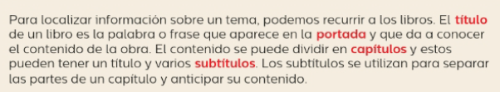  Encierra los títulos de color rojo y los subtítulos subráyalos de color azul.  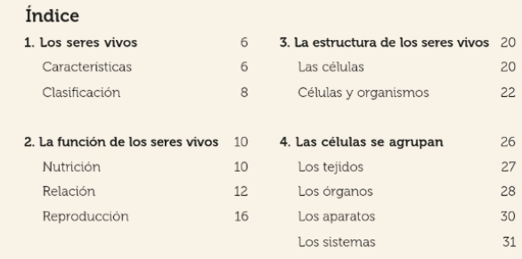
 | ASIGNATURA | APRENDIZAJE ESPERADO | PROGRAMA DE TV | ACTIVIDADES | SEGUIMIENTO Y RETROALIMENTACIÓN
JUEVES | Ciencias Naturales | Identifica la respiración en animales, las estructuras asociadas y su relación con el medio natural en el que viven. | Maratón de conocimientos | Investiga y clasifica los animales según su respiración.  PULMONAR CUTANEA BRANQUIAL TRAQUEAL | Envía evidencias de tus trabajos al whatsApp de tu maestro (a), tienes hasta las 9:00 p.m de cada día.  NOTA: no olvides ponerle la fecha a cada trabajo y tú nombre en la parte de arriba.
 | Matemáticas | Relación de la escritura de los números con cifras y su nombre, a través de su descomposición aditiva | El cambio en el mercado | Escribe el número que se forma con los siguientes desarrollos numéricos.  - 3000+700+50+6 : _________  - 1000+500+20+1: _________  - 5000+300+90+9:__________  - 7000+400+30+8:__________  - 9000+100+70+5:__________
 | Lengua materna | Relata experiencias personales. | Mi familia | ¡Recordemos el pasado! En tu libreta escribe el cumpleaños que más te ha gustado en el transcurso de tu vida, redacta porque te gusto tanto, ¿Cómo la pasaste? ¿Con quién lo pasaste? ¿Qué lo hizo especial?... si puedes pega una imagen de ese día o dibuja.
 | ASIGNATURA | APRENDIZAJE ESPERADO | PROGRAMA DE TV | ACTIVIDADES | SEGUIMIENTO Y RETROALIMENTACIÓN
VIERNES | Matemáticas | Representación e interpretación en tablas de doble entrada, o pictogramas de datos cuantitativos o cualitativos recolectados en el entorno. | Volcanes del mundo | En tu cuaderno completa la siguiente tabla de multiplicaciones:  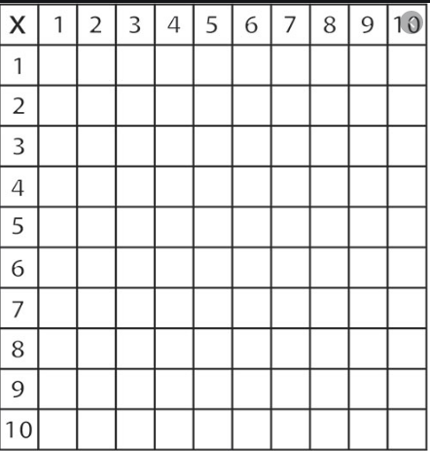 | Envía evidencias de tus trabajos al whatsApp de tu maestro (a), tienes hasta las 9:00 p.m de cada día.  NOTA: no olvides ponerle la fecha a cada trabajo y tú nombre en la parte de arriba.
 | Educación socioemocional | Toma decisiones concretas que beneficien a los demás, aunque no le beneficien directamente. | Decisiones que impactan al mundo | Encierra algunas acciones que te ayudan a tomar mejores decisiones.  - Pedir consejos a los adultos de mi confianza.  - Practicar muy seguido las actividades que se me dificultan.  - Tomar las decisiones rápidamente sin pensarlas.  - Cumplir con lo que me comprometo a realizar.
 | Vida Saludable | Toma decisiones respecto del consumo de alimentos procesados, con base en la información de los sellos y advertencias. | Detectives de los alimentos | Menciona 10 alimentos procesados que puedes cambiar por alimentos frescos. Como por ejemplo:  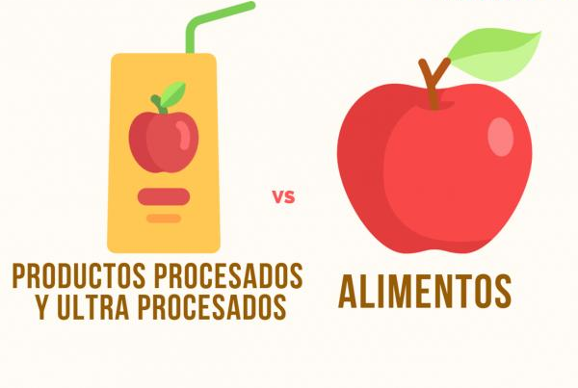

NOTA: es importante que veas las clases por la televisión diariamente para poder realizar tus actividades.

